营运部发[2015]149 号 签发人:李坚
营业部督导科7月第3周门店现场情况通报及处罚通知(第17期)

各片长、门店：
营业部督导科于2015年7月第3周对门店现场进行了常规检查，现将第3周检查情况及相应罚款处理进行通报，具体情况如下：
- 案例分享：
上周五，督导科巡店大邑富民路店，发现门店周会议签名均来自同一人的笔记，与店长交流之后，确认3人签名并非本人亲自书写。遂督导科对门店进行了处罚。
请各门店注意，公司下发邮件要求门店所有培训、会议均由本人亲自签名，以表示本人已知晓会议、培训学习内容，便于门店学习掌握。在平时巡店的过程中，督导科会对门店进行抽查，了解门店员工对会议内容、培训内容的掌握情况。请每一位员工引起重视。
- 门店的共性问题：
序号 | 罚款内容 | 门店
1 | 货架卫生不到位 | 旗舰店、浆洗街店、温江中心店、邛崃汇源店
2 | 长短款未按时记录 | 大邑富民路店、大邑子龙路店、新乐中街店
3 | 物资杂乱 | 温江中心店、大邑内蒙古店、五里墩支路店
4 | 蜘蛛网未及时清理 | 五里墩支路店、大邑子龙路店
5 | 胶印未清理干净 | 旗舰店、大邑子龙路店、华阳正东中街店
6 | 每日一课/一题未按时学习 | 大邑富民路店、华阳正东中街店

- 本周检查片长存在的问题：
序号 | 片区 | 存在问题
1 | 光华片区 | 请片长刘琴英加强门店现场管理工作!特别关注门店卫生情况，会员日KT板悬挂、天天会员特价标示完全的问题。建议光华片打印卫生签到表，每天打扫卫生之后签字。
2 | 邛崃大邑片区 | 请片长周佳玉加大片区内门店检查力度！上月未巡店大邑片区，本月督导科到店检查，发现门店基础工作在退步。请多关注门店员工的会议记录签名是否是本人亲自确认、门店卫生情况、物资利用情况。

请各片区主管，巡查门店时，注意门店的细节问题，督促门店早、晚班下班前，有当班负责人或店长对门店各项基础工作进行检查，并及时整改、保持。
四、门店罚款明细如下：
序号 | 片  区 | 门 店 | 罚款项目 | 罚款  金额 | 门店  得分
1 | 旗  舰  店 | 旗舰店 | - 收银台后面橱窗污渍（门店5元）  - 处方柜、收银台、佳和全弹腹带柜、冲剂堆头胶印未清理干净  （翻倍处罚，10元/处，共计40元，店长10元）  - OTC补益、食品、OTC外用膏药柜、RX消炎柜货架积灰（该柜负责人各  2元，共8元，店长4元） | 67.00元 | 75分
2 | 旗  舰  店 | 旗舰店 | 门店基础工作不达标，片长负连带责任。 | 9.00元
3 | 光  华  片  区 | 浆洗街店 | - 会员日KT板未悬挂（门店20元）  2、RX抗菌柜、心脑血管柜2个、OTC维矿柜卫生不到位（该柜负责人各2元，共计8元） | 28.00元 | 66分
4 | 光  华  片  区 | 温江中心店 | - 天天会员价品种未标示完（门店40元，店长20元）  - 休息室桌面各种物资堆放凌乱（门店10元）  - 饮水机积尘、OTC货架积尘（区域负责人各罚款10元，共计20元）  - 各项记录使用后未按公司要求悬挂（门店10元） | 100.00元 | 62分
5 | 光  华  片  区 | 光华片区片长  （刘琴英） | 片区内门店基础工作不达标，片长负连带责任。 | 34.00元
6 | 邛  崃  大  邑  片  区 | 邛崃中心店 | - 收银员未做一句话销售（当班收银员王天文10元，店长4元）  - 夏季DM单未及时发放，门店留存较多（门店40元，店长20元） | 74.00元 | 71分
7 | 邛  崃  大  邑  片  区 | 邛崃汇源店 | - 呼吸系统柜（正气液架）、空调积灰（区域负责人各10元，共20元，店长4元）  - 当班员工（7412,9665）对自身任务完成情况不熟（2位员工各10元，共20元） | 44.00元 | 73分
8 | 邛  崃  大  邑  片  区 | 大邑内蒙古店 | - 休息区内物资摆放凌乱（区域负责人10元）  - 中药操作台下方物资摆放凌乱（区域负责人10元）  - 活动结束POP未及时撤除（救灾海报）（门店20元，店长10元） | 50.00元 | 75分
9 | 邛  崃  大  邑  片  区 | 大邑富民路店 | - 温湿度1天未做记录（质管员10元，店长5元）  - 长短款7.16无记录（门店5元，店长5元）  - 周会议签名不是本人亲自签名（3人）（当事人各5元，共计15元）  - 每日一课/一题7.16无记录（门店5元） | 45.00元 | 81分
10 | 邛  崃  大  邑  片  区 | 大邑子龙路店 | - 库房蜘蛛网、店内墙角蜘蛛网未及时清理（门店10元，店长5元）  - 长短款7.16未作记录（门店5元，店长5元）  - 中药堆头、冲剂堆头胶印未清除（门店5元） | 30.00元 | 82分
11 | 邛  崃  大  邑  片  区 | 大邑邛崃片长  (周佳玉） | 片区内门店基础工作不达标，片长负连带责任。 | 24.00元
12 | 西  北  片  区 | 五里墩支路店 | - 天花板、四壁有未打扫干净的蜘蛛网（门店20元，店长10元）  - 货品堆放处，各种物资堆放凌乱（门店10元）  - 门店未召开交接班会议（当班负责人20元） | 60.00元 | 66分
13 | 高  新  片  区 | 新乐中街店 | - 背景音乐未按策划科要求播放（门店5元）  - 7.14未做长短款记录（门店5元，店长5元） | 15.00元 | 85分
14 | 高  新  片  区 | 华阳正东中街店 | - 中药台、收银台胶印未及时清理（门店10元，店长5元）  - 交接班7.15签字不全（当事人各2元，共4元，店长2元）  - 每日一课/一题7.15签字不全，每日一题未记录（当事人各5元，共  10元）  4、“为您服务”未更新门店员工照片、姓名、职务（店长5元） | 36.00元 | 80分
15 | 高  新  片  区 | 高新片区片长  （钱芳） | 片区内门店基础工作不达标，片长负连带责任。 | 4.00元
16 | 合  计： |  |  | 620.00元

营运部对以上门店进行全公司的通报批评，并要求片长监督以上门店及时整改。本周罚款共计：620.00元，有罚款的门店请在规定时间内交于营运部，逾期将翻倍处罚。
另：请各店将督导罚款按规定交到营运部熊晓燕处，不得直接存款或交到财务部。如未按要求执行，一律视为未按时上交督导罚款，将对门店重新处罚。
五、优秀门店展示：
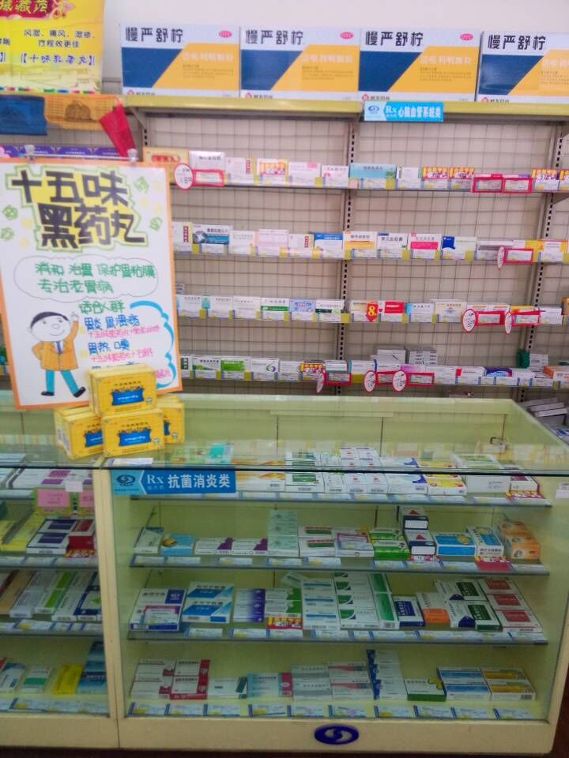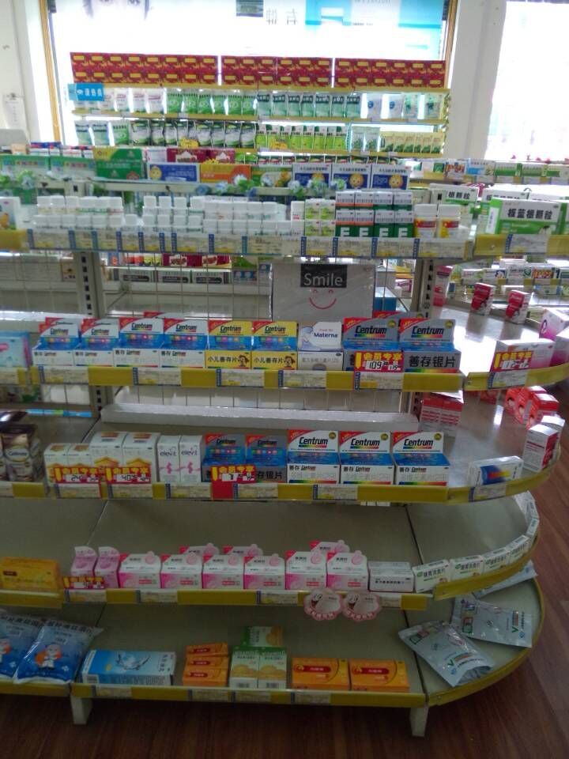
（大邑通达店门店陈列图，供门店学习）
六、 7月重点检查内容：
序号 | 内容 | 要求
1 | 50个裸卖品种培训学习 | 督导检查门店合格率必须达到70%（包含门店实习生、新员工、老员工、促销、试用期、店长）。未合格则对该名员工按5元/个品种进行处罚，其门店店长进行20元/人的连带罚款，其片区主管将扣除2分/店的基础管理分。
2 | 门店大整顿执行情况 | 按照办公室下发红头文件72号文执行
3 | 天天会员价执行情况 | 门店500个品种天天会员价价签更换

主题词： 督导 检查情况 通报
四川太极大药房连锁有限公司 营运部 2015年 7 月23日印发
打印： 林丰燕 核对：谭莉杨 （共印1份）

